2011年襄阳市初中毕业、升学统一考试
化学参考答案及评分标准
说明：1、化学专用名词中出现错别字的不给分。
2、化学方程式中化学式错误不给分，没有配平、“↑”或“↓”符号错误、条件错误共扣0.5分。
3、没有按要求写化学方程式或名称的不给分，若题目未明确要求书写化学式或名称的，填写化学式或名称的均可。
4、若考生写出与本参考答案不同的其它合理答案，可参照评分标准给分。
一、单项选择题（本题包括10小题，每年小题1分，共10分）
1、B 2、C 3、D 4、A 5、D 6、B 7、A 8、C 9、B 10、D
二、填空题（每空1分，共16分）
11、2H₂；SO₄²⁻。
12、（1）①性； （2）③； （3）⑤。
13、复燃（重新燃烧）；催化。
14、加入硝酸钾（溶质）[或蒸发水（溶剂）或降低温度，任答一条既可]。
15、CO₂+Ca(OH)₂==CaCO₃↓+H₂O；黑色粉末变红色；把可燃物的温度降低到着火点以下。
16、FeCl₂； Cu（铜）
17、（1）CaO；（2）复分解；
（3）CuSO₄+Fe==FeSO₄+Cu [或写CuCl₂、Cu(NO₃)₂等与铁反应的化学式]
三、实验探究（每空1分，共8分）
18、滴管或胶头滴管；量筒。
19、（1）浓硫酸； （2）引流。
20、（1）CaCO₃； （2）CaCl₂和HCl（只答对一种物质给0.5分，一对一错不给分）。
（3）
实验操作 | 实验现象 | 实验结论
稀盐酸（稀硫酸、硝酸等）或可溶性钙盐、钡盐及其它对应的碱溶液等合理答案均可 | 有气体生成或白色沉淀生成（现象必须与选取试剂相对应
说明：选用试剂正确但现象与之不对应只得1分；选用试剂错误或未填写试剂，现象正确与否均不得分。
- 计算题（本题2小题，第21题2分，第22小题4分，共6分）
21、32； 168.
22、解：设样品中锌的质量为x，生成硫酸锌的质量为y。由图分析可知产生氢气0.4g。
Zn+H₂SO₄==ZnSO₄+H₂↑
65 161 2
X y 0.2g 1分
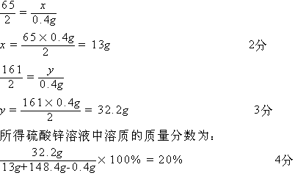
答：（1）样品中锌的质量为13g。
（2）所得硫酸锌溶液中溶质的质量分数为20%。



